Adatbázisrendszerek 2 BSc
Féléves Beadandó
2026. 04. 10.
Szállodai nyilvántartó rendszer
Készítette: Kádár Balázs
Mérnökinformatikus Bsc: CFW04U
Miskolc, 2026

Tartalom
Feladat leírás: 3
2. A táblát létrehozó sql parancsok 4
3. A táblát feltöltő sql parancsok 5
4.futtatás 6
5. A JDBC program extra funkcióinak rövid bemutatása 7

Feladat leírás:
A féléves egyéni feladatom célja egy szállodai nyilvántartó rendszer kliensoldali adatbázis-kezelő moduljának megtervezése és leprogramozása Java Eclipse környezetben. A rendszer alapvető funkciója, hogy a szálloda adminisztrátorai egy központi felületen tudják kezelni a vendégek személyes adatait, hűségpontjait, valamint a hozzájuk tartozó szobafoglalásokat.
Technikai megvalósítás tekintetében az alkalmazás egy asztali konzolos felületet kapott, amely gyors és egyértelmű interakciót tesz lehetővé a felhasználóval. Az adatok perzisztens tárolásához az SQLite relációs adatbázis-kezelő rendszert választottam. A Java alkalmazás és az adatbázis közötti kommunikáció szabványos JDBC technológián keresztül valósul meg.
Az adatbázis logikai sémája három fő táblára épül. A rendszer biztonságát az adminok tábla garantálja, amely a bejelentkezéshez szükséges hitelesítő adatokat tartalmazza. A fő entitás az ügyfelek tábla, amely teljesíti a feladatkiírás követelményeit: rendelkezik egyedi azonosítóval (Primary Key), szöveges mezőkkel (név, telefonszám), numerikus mezővel (hűségpontok) és egy dátum típusú tartalommal (regisztráció dátuma). Ehhez a főtáblához kapcsolódik 1:N relációban a foglalások tábla egy idegen kulcson (ugyfel_id) keresztül, amely a szobaszámot, az érkezés dátumát és a foglalás árát rögzíti.
A megírt Java program lefedi a teljes CRUD (Create, Read, Update, Delete) adatkörforgást. A JDBC hívások során a biztonság és az SQL-injekciók elkerülése érdekében paraméterezett PreparedStatement objektumokat használtam. A program lehetőséget ad új adatok felvitelére, adatbázis-szintű szűréssel (LIKE operátor) egybekötött többtáblás (JOIN) lekérdezésekre, a hűségpontok módosítására, valamint a kijelölt ügyfelek törlésére.

2. A táblát létrehozó sql parancsok

CREATE TABLE adminok (
admin_id INTEGER PRIMARY KEY AUTOINCREMENT,
felhasznalonev TEXT,
jelszo TEXT
);

CREATE TABLE ugyfelek (
ugyfel_id INTEGER PRIMARY KEY AUTOINCREMENT,
nev TEXT,
telefonszam TEXT,
husegpontok INTEGER,
regisztracio_datuma TEXT
);

CREATE TABLE foglalasok (
foglalas_id INTEGER PRIMARY KEY AUTOINCREMENT,
ugyfel_id INTEGER,
szobaszam INTEGER,
erkezes_datuma TEXT,
ar INTEGER,
FOREIGN KEY (ugyfel_id) REFERENCES ugyfelek(ugyfel_id)
);

3. A táblát feltöltő sql parancsok

INSERT INTO adminok (felhasznalonev, jelszo)
VALUES ('admin', 'admin123');

INSERT INTO ugyfelek (nev, telefonszam, husegpontok, regisztracio_datuma)
VALUES ('Kovács Péter', '+36301234567', 150, '2023-05-10');

INSERT INTO ugyfelek (nev, telefonszam, husegpontok, regisztracio_datuma)
VALUES ('Nagy Anna', '+36209876543', 300, '2022-11-20');

INSERT INTO foglalasok (ugyfel_id, szobaszam, erkezes_datuma, ar)
VALUES (1, 101, '2024-06-15', 45000);

INSERT INTO foglalasok (ugyfel_id, szobaszam, erkezes_datuma, ar)
VALUES (2, 205, '2024-07-01', 80000);

4.futtatás

sikeres bejelentkezés a főmenübe:
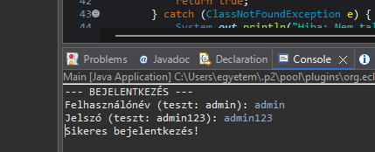

sikeres bejelentkezés után ez a menüpont fogad minket:
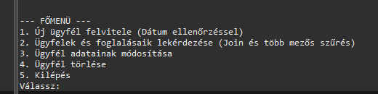

- Új ügyfél felvitele:
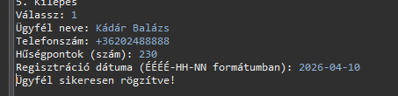
- Ügyfelek és foglalásaik lekérdezése:
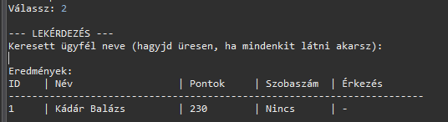

- Ügyfél adatainak módosítása
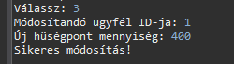
- Ügyfél törlése
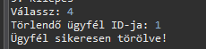
- kilépés
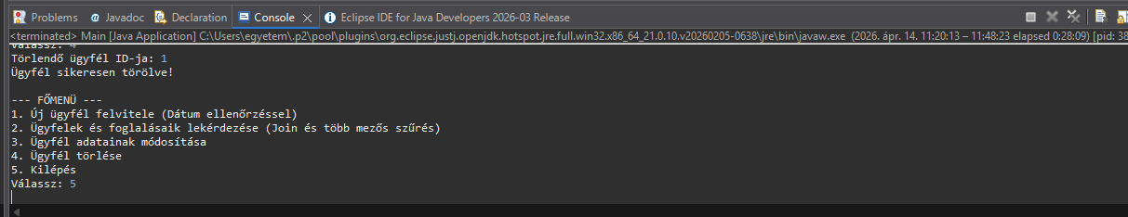

5. A JDBC program extra funkcióinak rövid bemutatása
Szigorú dátum-validáció Java kódból
Mivel az SQLite adatbázis-motor a dátumokat TEXT (szöveg) formátumban tárolja, az adatintegritás megőrzése érdekében az alkalmazásba egy extra adat-ellenőrző algoritmust építettem. Új ügyfél felvitelekor a program a Java SimpleDateFormat osztályának segítségével, szigorú (lenient = false) módban ellenőrzi a felhasználó által beírt dátumot a programkódban.
Ez a funkció garantálja, hogy kizárólag a helyes, YYYY-MM-DD formátumú értékek kerüljenek az adatbázisba. A szigorú validáció kiszűri a logikai hibákat is: megakadályozza a nem létező naptári napok (például február 30. vagy egy 13. hónap) rögzítését, így elkerülhetőek az adatbázis inkonzisztenciái.
